PRESS RELEASE
For Immediate Release
GRANDKEMANG FEST 2019 DI GRANDKEMANG HOTEL JAKARTA
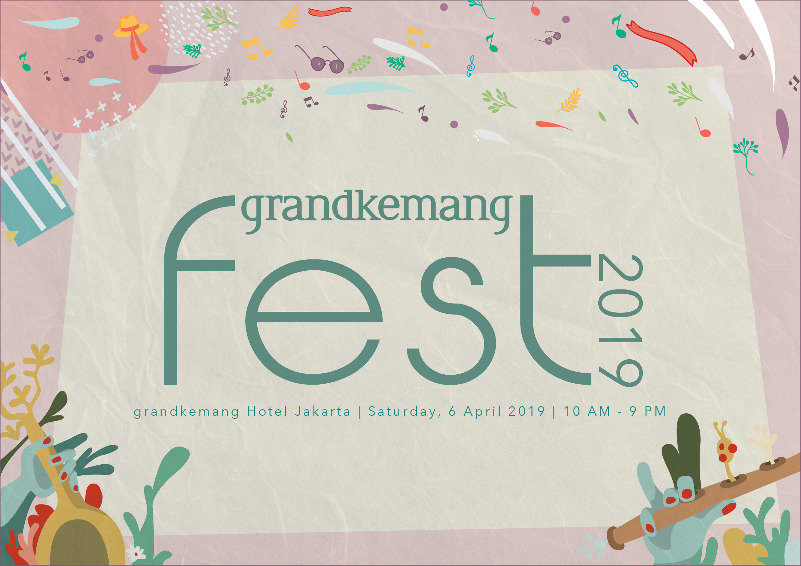

Jakarta, April 2019 – Grandkemang Fest diadakan setiap bulan April dalam rangka perayaaan ulangtahun grandkemang Jakarta dan tahun ini hadir kembali untuk merayakan ulangtahun hotel yang ke-45 dengan lebih banyak acara serta hiburan seperti bazaar, makanan, demo makeup, musik, kegiatan anak-anak, bioskop mini, kegiatan seni, door prize dan tentu saja, fashion show dan talkshow dengan tamu spesial Ratu Vashti Annisa, Miss Eco Indonesia 2019. Acara ini akan diadakan pada hari Sabtu, 6 April 2019.
Bazaars
Tahun ini, grandkemang fest akan didukung oleh Yayasan Die Brucke dalam pendaftaran peserta bazaar. Lebih dari 60 tenant, bazaar tidak hanya seni dan kerajinan tetapi juga akan ada produk lain seperti pakaian, barang preloved, produk makeup, dekorasi rumah, aksesoris, perlengkapan ibu dan anak, mainan dan banyak lagi. Para tamu tidak akan bosan berkeliling hotel karena bazaar akan tersedia dari mulai dari area lobi, restoran hingga ballroom.
Musik
Tata Production akan mengejutkan kita dengan musisi mereka yang sangat berbakat dan DaBeatMasta dengan DJ mereka yang luar biasa, yang akan tampil dari pagi hingga ditutup oleh DJ yang akan bermain di malam hari. Para musisi dari Tata Production adalah Cello (solois) dan Belagro Project (grup vokal), dan DJ dari DaBeatMasta adalah DJ NASYA, DJ RAY ARYA dan DJ WILLY WILL. Jangan lupa untuk mengunjungi booth DaBeatMasta serta dapatkan penawaran spesial dari mereka.
Fashion Show
Grandkemang fest tahun ini juga berkolaborasi dengan sekolah fashion ternama, ESMOD Jakarta Fashion Design & Business School, dengan mengadakan sesi fashion show. Model yang akan di tampil adalah mahasiswi permodelan dari Kimmy Jayanti Modelling School dan Ratu Vashti Annisa, Miss Eco Indonesia 2019 dari Eljohn Pageants.
Kegiatan Seni
Untuk kegiatan seni, grandkemang akan berkolaborasi dengan Institut Kesenian Jakarta di Fakultas Seni Rupa & Desain dan Universitas Trisakti di Fakultas Seni Rupa & Desain. Akan ada demo membuat karya seni menggunakan teknik lino-printing bersama Universitas Trisakti dan membuat produk-produk keramik bersama Institut Kesenian Jakarta, jika penasaran dengan cara pembuatannya, pastikan untuk meluangkan waktu dan menyaksikan demo dari kedua institusi seni ini.
Talkshow
grandkemang Jakarta akan mengadakan sesi talkshow yang akan membahas berbagai macam informasi yang erat kaitannya dengan perempuan, seperti kecantikan dan penampilan dalam kehidupan bersosialisasi, bersama tamu istimewa Ratu Vashti - Miss Eco Indonesia 2019 dari Eljohn Pageants. Vashti akan berbagi informasi mengenai aktivitas ramah lingkungan yang dapat dikerjakan oleh para perempuan masa kini.
Kegiatan Anak-anak
Grandkemang Jakarta memiliki target pengunjung yang dinamis dan keluarga adalah salah satunya. Di grandkemang fest juga akan ada kegiatan anak-anak bersama Caroline Felicia, di mana anak-anak dapat menyalurkan imajinasi mereka melalui karya seni dan aktivitas kerajinan tangan di area bermain anak dan di salah satu sesi acara di atas panggung. Anak-anak dapat berinteraksi langsung dengan pengajar untuk membuat berbagai karya kerajinan tangan yang lucu dan dapat dibawa pulang.
Bioskop Mini
Institut Kesenian Jakarta Fakultas Film & Televisi juga akan mendukung penuh acara grandkemang Fest dengan menyajikan karya film terbaik para mahasiswanya di ruang meeting di mana kami memodifikasinya menjadi bioskop mini yang nyaman dan dapat diakses dan ditonton secara gratis. Para tamu juga dapat membeli popcorn yang tersedia di depan bioskop.
Demo Masak
Demo Masak juga akan menjadi salah satu sesi acara selama grandkemang fest berlangsung, dengan tim kuliner terbaik dari grandkemang yang akan mempresentasikan hidangan utama dan hidangan penutup. Para pengunjung dapat turut serta menyaksikan dan mengikuti demo masak yang berlangsung secara gratis.
Promosi Kamar Spesial dan All-Day-Buffet
Untuk para tamu yang ingin mengunjungi bazaar dan menyaksikan semua acara sepanjang hari bersama keluarga dan teman-teman dapat menikmati promosi staycation dengan harga khusus mulai dari Rp. 890.000 nett/kamar/malam termasuk sarapan untuk dua orang. Sperta Restaurant juga akan menyediakan menu buffet sepanjang hari dengan harga istimewa hanya di grandkemang Fest. Akan ada berbagai pilihan menu yang lezat di sajian buffet tersebut hanya seharga Rp. 250.000 nett per orang sudah termasuk free flow air mineral.
Catat di kalender Anda dan ikuti perayaan meriah ini bersama keluarga dan kerabat di grandkemang Jakarta. Acara ini terbuka untuk umum dan akses masuk gratis.
Untuk reservasi dan informasi lebih lanjut, silakan hubungi grandkemang Hotel Jakarta,
Jalan Kemang Raya no. 2H, Jakarta 12730,
Whatsapp 08 111 312141
Tel +62217194121 atau email: info@grandkemang.com
Kunjungin website kami di www.grandkemang.com

grandkemang Jakarta is a contemporary hotel and the preferred residence in Kemang, the heart of urban living in South Jakarta. Conveniently and strategically located in the hub of great shopping, dining and entertaining venues, the hotel is just minutes from Jakarta’s main business district.
-Selesai-

For more information:
Yuanita Ayu Pratama
grandkemang Jakarta 3rd Floor
Jl. Kemang Raya 2H, Kebayoran Baru, Jakarta 12730
Phone : +62 21 719 4121 ext 711
Email : mm@grandkemang.com
Website : www.grandkemang.com
Twitter & Instagram: @grandkemangJKT

Marissa Ariesta Sastradiredja
grandkemang Jakarta 3rd Floor
Jl. Kemang Raya 2H, Kebayoran Baru, Jakarta 12730
Phone : +62 21 719 4121 ext 711
Email : pr@grandkemang.com
Website : www.grandkemang.com
Twitter & Instagram: @grandkemangJKT

